徵求領用毀損已失原有效能之黏度計(VT-03F)一台(財產編號110-3100706-0002-0000002，採購日期95/07/11)，已逾使用年限(使用年限5年)，有需求單位請於108/05/05 (星期二)前，電洽物理組薛天翔(分機：7320)，屆時若無領用，將逕行辦理報廢。
補充:
- 本黏度計目前量測範圍15 cp ~150 cp
- 因年久失修，準確度不佳

公告期間：109年3月30日起至109年05月05日止

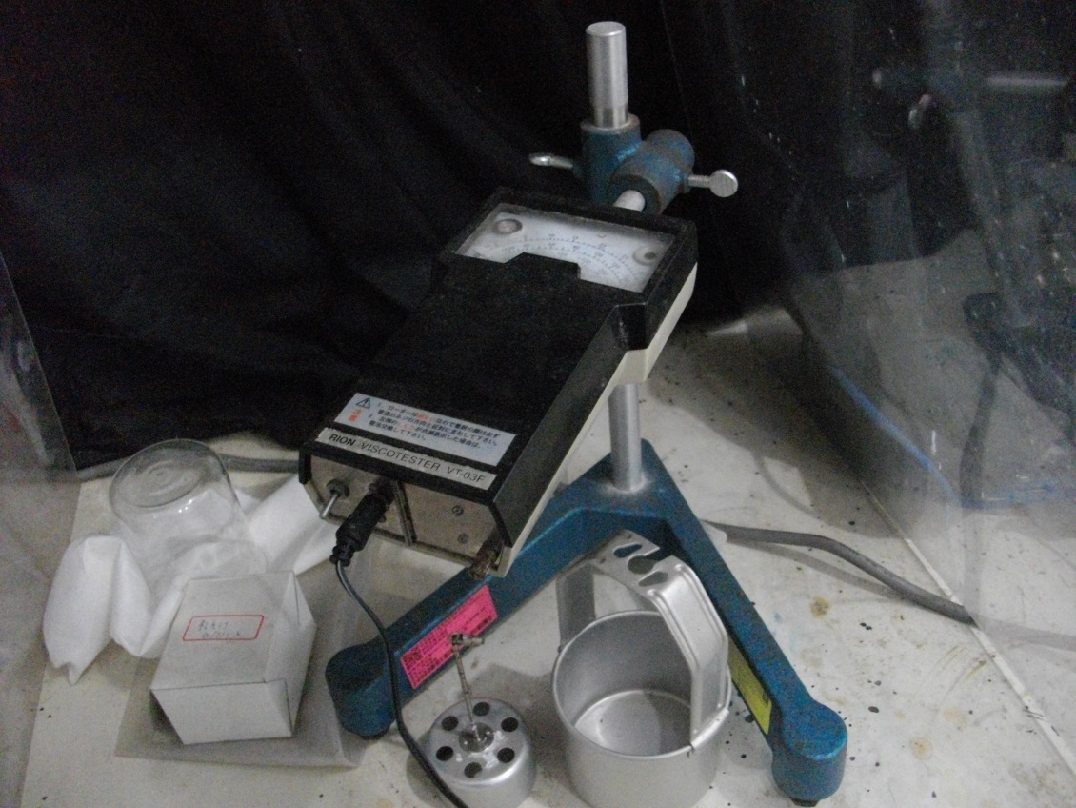
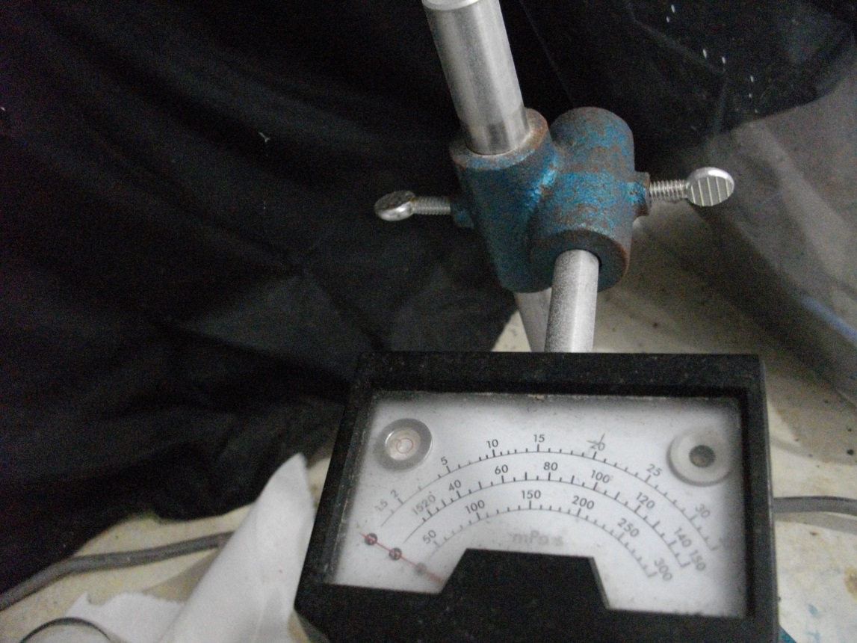
黏度計與黏度計量測範圍

